“婚庆”到“婚礼”的嬗变：中国婚俗文化的复兴与深化
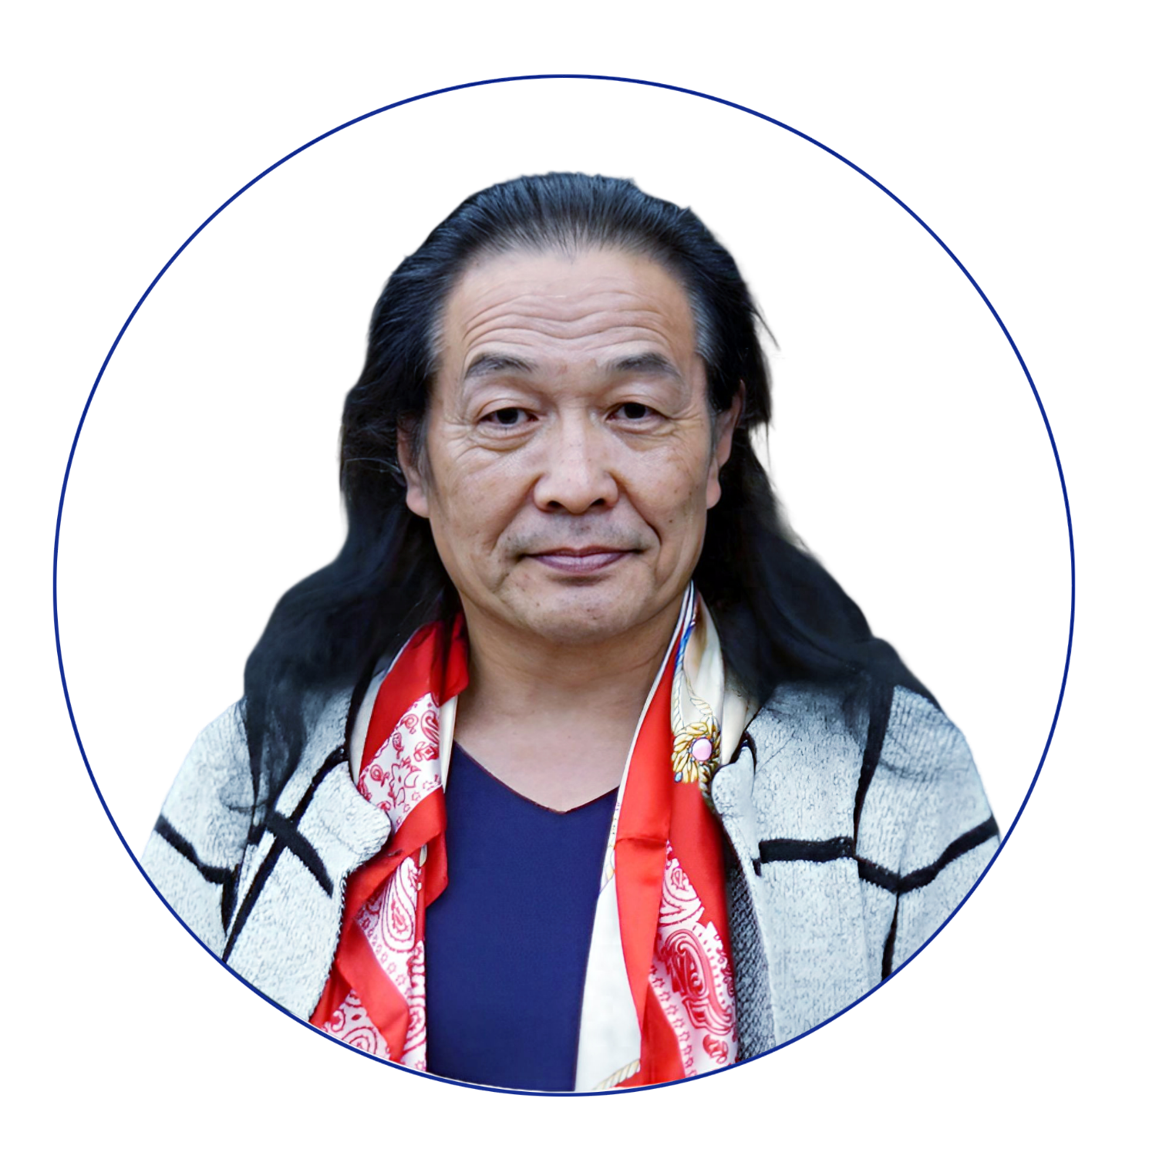
刘秉季
自中国东方文化研究会婚俗文化专业委员会主任刘秉季于2012年提出婚庆与婚礼的区别以来，一场深刻的文化变革正在中国的婚俗领域内静悄悄地展开。刘秉季强调必须加强“婚庆”服务“婚礼”，“婚礼”指导“婚庆”，按照地域“婚俗”是“婚礼”的基础的概念，不能一味的做婚庆，必须加上婚礼文化。这一观点的提出，不仅改变了行业术语，更在深层次上影响了中国社会对于婚姻的理解和实践。
婚庆与婚礼的区别，并非只是字面上的差异，而是体现了中国婚俗文化的深厚内涵和精神实质。刘秉季所倡导的是以婚礼为核心，以婚庆为服务，将婚礼文化作为基础和指导的理念。这一理念强调了婚礼不只是一场盛大的庆典，更是一种深深根植于地域文化和传统习俗中的精神仪式。因此，不能简单地将婚礼等同于婚庆，而忽视了其背后的文化内涵和精神价值。
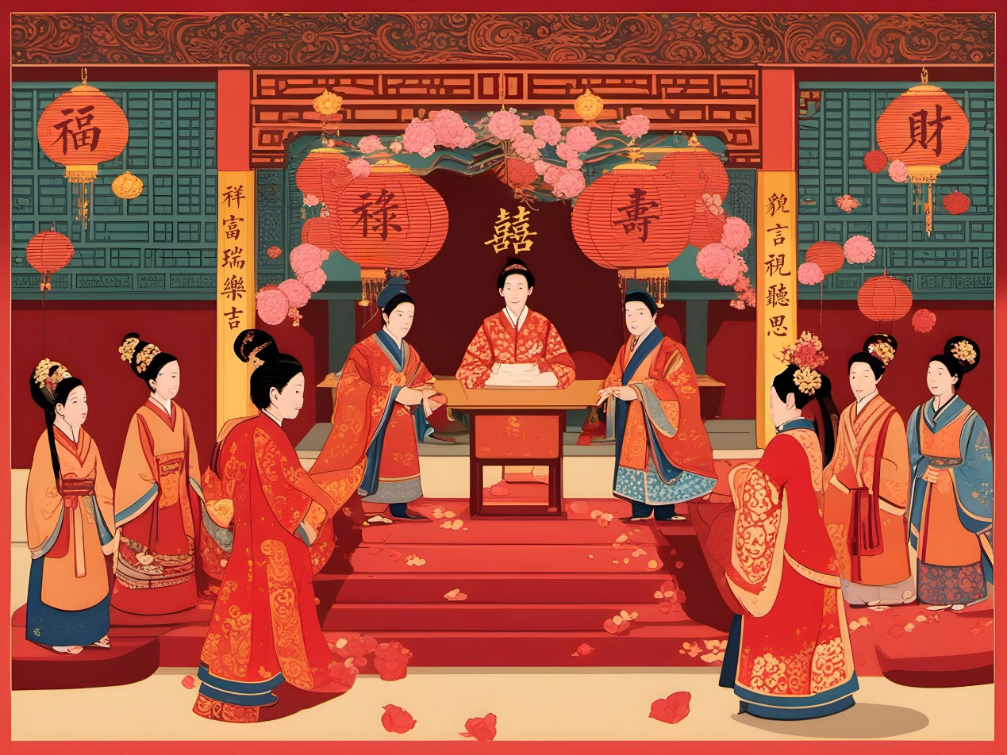
刘秉季的这一观点得到了全国的广泛响应，国内所有的婚庆论坛变更为婚礼论坛，婚庆峰会变更为婚礼峰会，婚庆人变更为婚礼人等等。这种变化并不仅仅是术语的更替，而是体现了中国社会对婚俗文化的更深层次理解和接纳。婚姻不再只是一场盛大的庆典，更是一种文化的传承和表达，一种生活的仪式和精神的寄托。因此，我们需要更加重视婚礼文化的研究和传播，让更多的人了解和接纳这一文化。
这种从“婚庆”到“婚礼”的嬗变，实际上是中国婚俗文化复兴和深化的一个缩影。它体现了中国社会对于传统文化和价值的重新认识和尊重，也预示了中国婚俗文化发展的一个新方向。未来的中国婚俗文化，将更加注重婚礼的精神内涵和文化价值，更加注重地域婚俗的研究和传播，让婚姻真正成为一种文化的载体和生活的仪式。
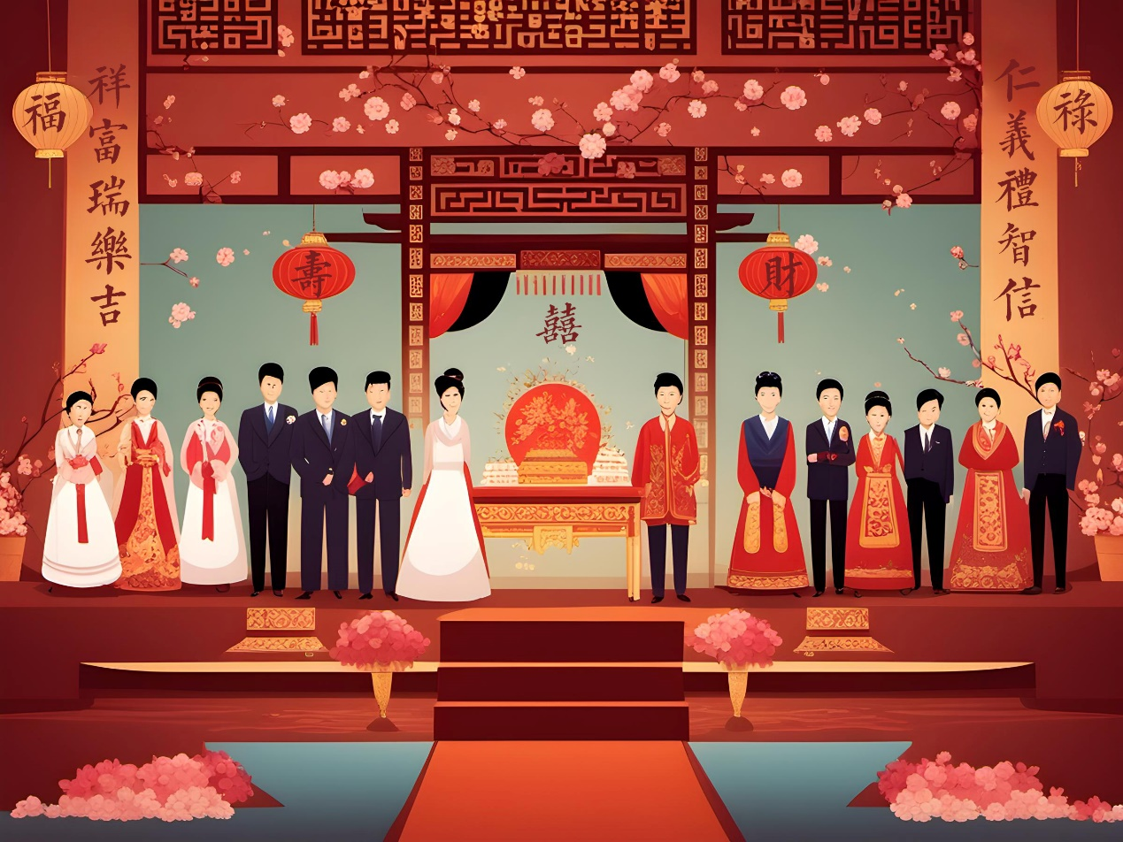
综上所述，刘秉季提出的“必须加强‘婚庆’服务‘婚礼’，‘婚礼’指导‘婚庆’，按照地域‘婚俗’是‘婚礼’的基础”的观点，引发了中国婚俗文化的一场深刻变革。这场变革不仅改变了行业术语，更在深层次上影响了中国社会对于婚姻的理解和实践，推动了中国婚俗文化的复兴和深化。这是一场正在进行中的文化变革，我们期待它在未来能够带来更多的启示和影响。
中国婚俗文化专业委员会

